MANUAL DE USUARIO: HOSPITAL

Esta aplicación tiene como objetivo ser capaz de visualizar la base de datos de los turnos y de los clientes

-En el formulario inicial el usuario tendrá que hacer click en la base de datos a la que quiera acceder entre “TURNOS” o “CLIENTES”

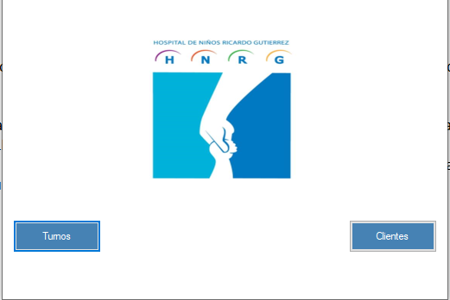

-Una vez seleccionada una opción se abrirá una ventana nueva, en donde le aparecerá la base de datos seleccionada y una barra de menús a la derecha con tres opciones:

* Agregar

Pantalla de Turnos

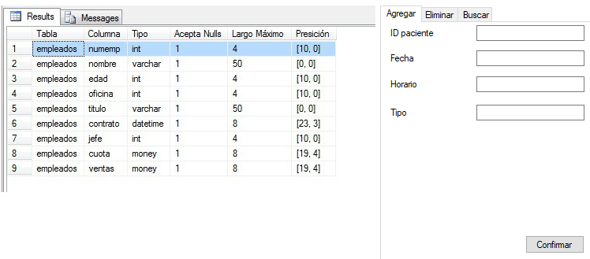

Pantalla de Clientes

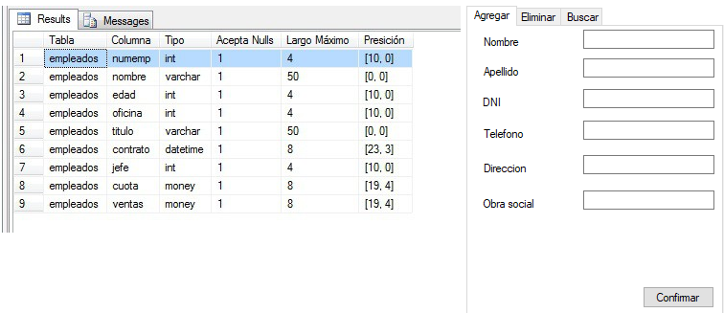

En esta sección si el usuario quiere agregar un nuevo turno o un nuevo cliente a lavase de datos debe completar todos los datos que se piden. Si se completan todos los datos el nuevo cliente o turno saldrá en la pantalla de “results” Si no se ingresan todos saldrá un aviso que dice “Tienen que llenar todos los datos”

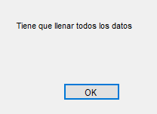

* Eliminar

Pantalla de Clientes

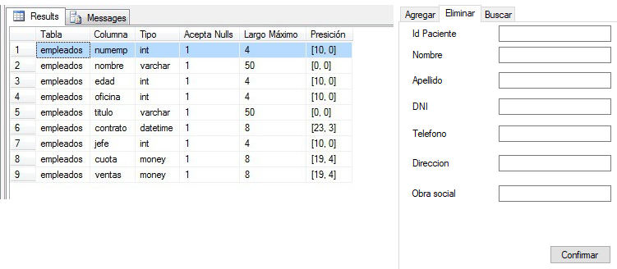

Pantalla de Turnos

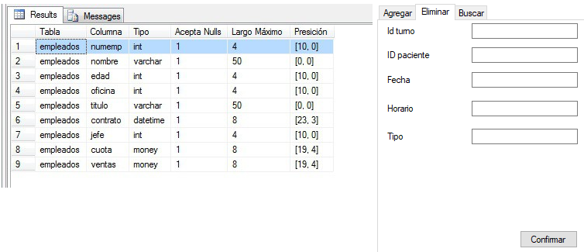

Si el usuario desea eliminar un turno o un cliente ya existentes en la base de datos debe ingresar al menos 2 de los datos que se piden. Si los datos ingresados son correctos los turnos o clientes que cumplan las condiciones se eliminaran de la base de datos. Si no se ingresan al menos dos de los datos saldrá un mensaje que dice “Tiene que colocar al menos dos condiciones”

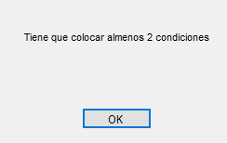

* Buscar

Pantalla de Turnos

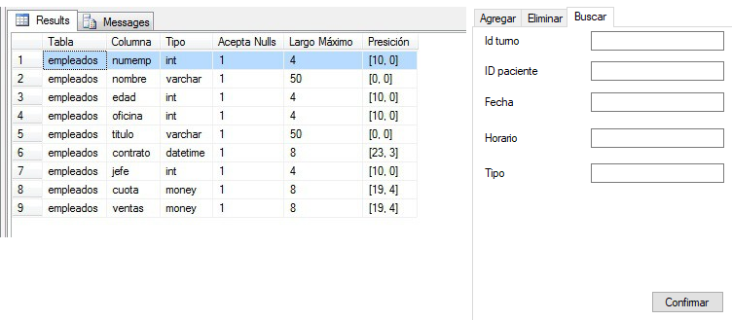

Pantalla de Clientes

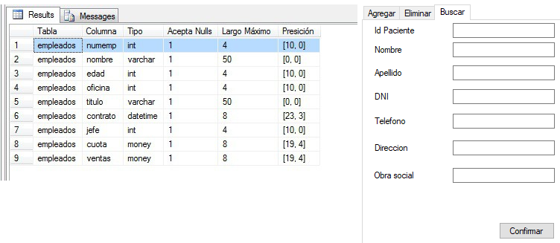

Si el usuario desea buscar uno o más turnos o clientes ya existentes en la base de datos deben completar al menos uno de los espacios en blanco con los datos que se piden. Si los datos están correctos los clientes o turnos que cumplan las condiciones aparecerán en la pantalla “results”